

**"Ішкі су көлігі саласында мемлекеттік көрсетілетін қызметтер регламенттерін бекіту туралы" Қазақстан Республикасы Инвестициялар және даму министрінің 2015 жылғы 29 мамырдағы № 673 бұйрығына өзгерістер енгізу туралы**

***Күшін жойған***

Қазақстан Республикасы Инвестициялар және даму министрінің м.а. 2016 жылғы 15 ақпандағы № 187 бұйрығы. Қазақстан Республикасының Әділет министрлігінде 2016 жылы 15 наурызда № 13464 болып тіркелді. Күші жойылды - Қазақстан Республикасы Индустрия және инфрақұрылымдық даму министрінің 2020 жылғы 5 қазандағы № 515 бұйрығымен

      Ескерту. Күші жойылды – ҚР Индустрия және инфрақұрылымдық даму министрінің 05.10.2020 № 515 (алғашқы ресми жарияланған күнінен кейін күнтізбелік он күн өткен соң қолданысқа енгізіледі) бұйрығымен.

      "Нормативтiк құқықтық актiлер туралы" 1998 жылғы 24 наурыздағы Қазақстан Республикасы Заңының 43-1-бабы 1-тармағына сәйкес **БҰЙЫРАМЫН:**

      1. "Ішкі су көлігі саласында мемлекеттік көрсетілетін қызметтер регламенттерін бекіту туралы" Қазақстан Республикасы Инвестициялар және даму министрінің 2015 жылғы 29 мамырдағы № 673 бұйрығына (Нормативтік құқықтық актілерді мемлекеттік тіркеу тізілімінде № 11712 болып тіркелген, "Әділет" ақпараттық-құқықтық жүйесінде 2015 жылғы 1 қыркүйекте жарияланған) мынадай өзгерістер енгізілсін:

      1-тармақтың 3) тармақшасы мынадай редакцияда жазылсын:

      Осы бұйрықтың 3-қосымшасына сәйкес "Кеме экипажының аз құрамы туралы куәлікті беру" мемлекеттік көрсетілетін қызмет регламенті;";

      көрсетілген бұйрықпен бекітілген "Кемелердiң командалық құрамының адамдарына диплом беру" мемлекеттiк көрсетілетін қызмет регламентінде:

      1-тармақтың 1) тармақшасы мынадай редакцияда жазылсын:

      1) "Азаматтарға арналған үкімет" мемлекеттік корпорациясы" коммерциялық емес акционерлік қоғам (бұдан әрі – Мемлекеттік корпорация);"

      4-тараудың атауы мынадай редакцияда жазылсын:

      "4. Мемлекеттік корпорациямен және (немесе) өзге де көрсетілетін қызметті берушілермен өзара іс-қимыл тәртібін, сондай-ақ Мемлекеттік қызметті көрсету процесінде ақпараттық жүйені пайдалану тәртібін сипаттау";

      9 және 10-тармақтар мынадай редакцияда жазылсын:

      "9. Мемлекеттік корпорацияға жүгіну тәртібін сипаттау және мемлекеттік көрсетілетін қызметті алушының сұрауын өңдеу ұзақтығы:

      1) мемлекеттік көрсетілетін қызметті алу үшін мемлекеттік көрсетілетін қызметті алушы Мемлекеттік корпорацияға жүгінеді;

      2) Мемлекеттік корпорацияда көрсетілетін қызметті алушының сұрауын өңдеу ұзақтығы – 20 минуттан артық емес;

      3) көрсетілетін қызметті алушы (уәкілетті өкілі: өкілеттікті растайтын құжат бойынша заңды тұлға, нотариат куәландырылған сенімхат бойынша жеке тұлға) жүгінген кезде мемлекеттік қызметті көрсету үшін стандарттың 9-тармағына сәйкес қажетті құжаттардың тізбесі.

      Мемлекеттік корпорацияда құжаттарды қабылдау жеделдетілген қызмет көрсетусіз "электрондық" кезек тәртібімен жүзеге асырылады. Көрсетілетін қыметті алушының қалауы бойынша электрондық кезекті портал арқылы "броньдауға" болады.

      Құжаттар топтамасын қабылдау кезінде Мемлекеттік корпорация операторы көрсетілетін қызметті алушы берген құжаттардың толықтығын тексереді, жеке тұлға мемлекеттік дерекқорынан (бұдан әрі - ЖТ МДҚ) деректерді көрсетілетін қызметті алушы құжаттарының түпнұсқасымен салыстырады және түпнұсқаларын көрсетілетін қызметті алушыға қайтарады.

      Егер Қазақстан Республикасының заңнамасында өзгесі көзделмесе, Мемлекеттік корпорация операторы ақпараттық жүйелерде қамтылған заңмен қорғалатын құпияларды құрайтын деректерді қолдануға жазбаша келісім алады;

      Мемлекеттік көрсетілетін қызметті алу үшін барлық қажетті құжаттарды қабылдаған кезде Мемлекеттік корпорация операторы көрсетілетін қызметті алушыға тиісті құжаттарды алғаны туралы қолхатты береді.

      10. Мемлекеттік корпорация арқылы мемлекеттік кызметті көрсету нәтижесін алу процесін сипаттау, оның ұзақтығы:

      Көрсетілетін қызметті алушыға (не нотариалды куәландырылған сенімхат бойынша оның өкілінің) мемлекеттік қызметті көрсету нәтижесін беруді Мемлекеттік корпорацияның қызметкері қолхатта көрсетілген мерзімде жүзеге асырады.";

      2-қосымша осы бұйрыққа 1-қосымшаға сәйкес жаңа редакцияда жазылсын;

      Көрсетілген бұйрықпен бұйрықпен бекітілген "Кемелер экипаждарының ең аз құрамы туралы куәлік беру" мемлекеттiк көрсетілетін қызмет регламентінде:

      тақырыбы мынадай редакцияда жазылсын:

      "Кеме экипажының ең аз құрамы туралы куәлік беру" мемлекеттiк көрсетілетін қызмет регламенті";

      1-тармақ мынадай редакцияда жазылсын:

      "1. "Кеме экипажының ең аз құрамы туралы куәлік беру" мемлекеттік көрсетілетін қызметті (бұдан әрі – мемлекеттік көрсетілетін қызмет) Қазақстан Республикасы Инвестициялар және даму министрлігі Көлік комитетінің аумақтық органдары (бұдан әрі – көрсетілетін қызметті беруші) көрсетеді.

      Өтініштерді қабылдау және мемлекеттік қызмет көрсету нәтижесі:

      1) "Азаматтарға арналған үкімет" мемлекеттік корпорациясы" коммерциялық емес акционерлік қоғам (бұдан әрі – Мемлекеттік корпорация);

      2) www.egov.kz, "электрондық үкіметтің" веб порталы (бұдан әрі – портал).";

      3 және 4-тармақтар мынадай редакцияда жазылсын:

      "3. Мемлекеттік қызметті көрсету нәтижесі - кеме экипажының ең аз құрамы туралы куәлік (бұдан әрі – куәлік);

      4. Мемлекеттік қызметті көрсету бойынша рәсімдердің (іс-қимылдардың) басталуы үшін негіз электронды өтінімді және (немесе) "Ішкі су көлігі саласында мемлекеттік қызмет стандарттарын бекіту туралы" Қазақстан Республикасы Инвестициялар және даму министрінің 2015 жылғы 30 сәуірдегі № 556 бұйрығымен бекітілген (нормативтік құқықтық актілерді мемлекеттік тіркеу тізілімінде № 11369 болып тіркелген) "Кеме экипажының ең аз құрамы туралы куәлік беру" мемлекеттік көрсетілетін қызмет стандартының (бұдан әрі – стандарт) 9-тармағына сәйкес өтінішті ұсыну болып табылады.";

      4-тараудың атауы мынадай редакцияда жазылсын:

      "4. Мемлекеттік корпорациямен және (немесе) өзге де көрсетілетін қызметті берушілермен өзара іс-қимыл тәртібін, сондай-ақ мемлекеттік қызметті көрсету процесінде ақпараттық жүйені пайдалану тәртібін сипаттау";

      9 және 10-тармақтар мынадай редакцияда жазылсын:

      "9. Мемлекеттік корпорацияға жүгіну тәртібін сипаттау және мемлекеттік көрсетілетін қызметті алушының сұрауын өңдеу ұзақтығы:

      1) мемлекеттік көрсетілетін қызметті алу үшін мемлекеттік көрсетілетін қызметті алушы Мемлекеттік корпорацияға жүгінеді;

      2) Мемлекеттік корпорацияда көрсетілетін қызметті алушының сұрауын өңдеу ұзақтығы – 20 минуттан артық емес;

      3) көрсетілетін қызметті алушы (уәкілетті өкілі: өкілеттікті растайтын құжат бойынша заңды тұлға, нотариат куәландырылған сенімхат бойынша жеке тұлға) жүгінген кезде мемлекеттік қызметті көрсету үшін стандарттың 9-тармағына сәйкес қажетті құжаттардың тізбесі.

      Мемлекеттік корпорацияда құжаттарды қабылдау жеделдетілген қызмет көрсетусіз "электрондық" кезек тәртібімен жүзеге асырылады. Көрсетілетін қыметті алушының қалауы бойынша электрондық кезекті портал арқылы "броньдауға" болады.

      Құжаттар топтамасын қабылдау кезінде Мемлекеттік корпорация операторы көрсетілетін қызметті алушы берген құжаттардың толықтығын тексереді, жеке тұлға мемлекеттік дерекқорынан (бұдан әрі - ЖТ МДҚ) деректерді көрсетілетін қызметті алушы құжаттарының түпнұсқасымен салыстырады және түпнұсқаларын көрсетілетін қызметті алушыға қайтарады.

      Егер Қазақстан Республикасының заңнамасында өзгесі көзделмесе, Мемлекеттік корпорация операторы ақпараттық жүйелерде қамтылған заңмен қорғалатын құпияларды құрайтын деректерді қолдануға жазбаша келісім алады;

      Мемлекеттік көрсетілетін қызметті алу үшін барлық қажетті құжаттарды қабылдаған кезде Мемлекеттік корпорация операторы көрсетілетін қызметті алушыға тиісті құжаттарды алғаны туралы қолхатты береді.

      10. Мемлекеттік корпорация арқылы мемлекеттік кызметті көрсету нәтижесін алу процесін сипаттау, оның ұзақтығы:

      Көрсетілетін қызметті алушыға (не нотариалды куәландырылған сенімхат бойынша оның өкілінің) мемлекеттік қызметті көрсету нәтижесін беруді мемлекеттік корпорацияның қызметкері қолхатта көрсетілген мерзімде жүзеге асырады.";

      1, 2-қосымшалар осы бұйрыққа 2 және 3-қосымшаларға сәйкес жаңа редакцияда жазылсын;

      көрсетілген бұйрықпен бекітілген "Шағын көлемді кеменің ипотекасын мемлекеттік тіркеу және шағын көлемді кеменің ипотекасының мемлекеттік тіркелгенін растайтын құжаттың телнұсқасын беру" мемлекеттiк көрсетілетін қызмет регламентінде:

      1-тармақтың екінші бөлігінің 1) тармақшасы мынадай редакцияда жазылсын:

      1) "Азаматтарға арналған үкімет" мемлекеттік корпорациясы (бұдан әрі – Мемлекеттік корпорация)";

      6-тармақтың 5-тармақшасы мынадай редакцияда жазылсын:

      "5) куәлікті немесе куәліктің телнұсқасын курьер арқылы Мемлекеттік корпорацияға беру.";

      8-тармақтың 6-тармақшасы мынадай редакцияда жазылсын:

      "6) көрсетілетін қызметті беруші кеңесінің қызметкері 4 сағат ішінде куәлікті немесе куәліктің телнұсқасын курьер арқылы Мемлекеттік корпорацияға жібереді.";

      4–тараудың атауы мынадай редакцияда жазылсын:

      "4. Мемлекеттік корпорациямен және (немесе) өзге де көрсетілетін қызметті берушілермен өзара іс-қимыл тәртібін, сондай-ақ Мемлекеттік қызметті көрсету процесінде ақпараттық жүйені пайдалану тәртібін сипаттау";

      9 және 10-тармақтар мынадай редакцияда жазылсын:

      "9. Мемлекеттік корпорацияға жүгіну тәртібін сипаттау және мемлекеттік көрсетілетін қызметті алушының сұрауын өңдеу ұзақтығы:

      1) мемлекеттік көрсетілетін қызметті алу үшін мемлекеттік көрсетілетін қызметті алушы Мемлекеттік корпорацияға жүгінеді;

      2) Мемлекеттік корпорацияда көрсетілетін қызметті алушының сұрауын өңдеу ұзақтығы – 20 минуттан артық емес;

      3) көрсетілетін қызметті алушы (уәкілетті өкілі: өкілеттікті растайтын құжат бойынша заңды тұлға, нотариат куәландырылған сенімхат бойынша жеке тұлға) жүгінген кезде мемлекеттік қызметті көрсету үшін стандарттың 9-тармағына сәйкес қажетті құжаттардың тізбесі.

      Мемлекеттік корпорацияда құжаттарды қабылдау жеделдетілген қызмет көрсетусіз "электрондық" кезек тәртібімен жүзеге асырылады. Көрсетілетін қыметті алушының қалауы бойынша электрондық кезекті портал арқылы "броньдауға" болады.

      Құжаттар топтамасын қабылдау кезінде Мемлекеттік корпорация операторы көрсетілетін қызметті алушы берген құжаттардың толықтығын тексереді, жеке тұлға мемлекеттік дерекқорынан (бұдан әрі - ЖТ МДҚ) деректерді көрсетілетін қызметті алушы құжаттарының түпнұсқасымен салыстырады және түпнұсқаларын көрсетілетін қызметті алушыға қайтарады.

      Егер Қазақстан Республикасының заңнамасында өзгесі көзделмесе, Мемлекеттік корпорация операторы ақпараттық жүйелерде қамтылған заңмен қорғалатын құпияларды құрайтын деректерді қолдануға жазбаша келісім алады;

      Мемлекеттік көрсетілетін қызметті алу үшін барлық қажетті құжаттарды қабылдаған кезде Мемлекеттік корпорация операторы көрсетілетін қызметті алушыға тиісті құжаттарды алғаны туралы қолхатты береді.

      10. Мемлекеттік корпорация арқылы мемлекеттік кызметті көрсету нәтижесін алу процесін сипаттау, оның ұзақтығы:

      Көрсетілетін қызметті алушыға (не нотариалды куәландырылған сенімхат бойынша оның өкілінің) мемлекеттік қызметті көрсету нәтижесін беруді Мемлекеттік корпорацияның қызметкері қолхатта көрсетілген мерзімде жүзеге асырады.";

      2-қосымша осы бұйрыққа 4-қосымшаға сәйкес жаңа редакцияда жазылсын;

      көрсетілген бұйрықпен бекітілген "Кеме ипотекасын мемлекеттік тіркеу және кеме ипотекасының мемлекеттік тіркелгенін растайтын құжаттардың телнұсқасын беру" мемлекеттiк көрсетілетін қызмет регламентінде:

      1-тармақтың 1) тармақшасы мынадай редакцияда жазылсын:

      1) "Азаматтарға арналған үкімет" мемлекеттік корпорациясы" коммерциялық емес акционерлік қоғам (бұдан әрі – Мемлекеттік корпорация);"

      6-тармақтың 5-тармақшасы мынадай редакцияда жазылсын:

      "5) куәлікті немесе куәліктің телнұсқасын курьер арқылы Мемлекеттік корпорацияға беру.";

      8-тармақтың 6-тармақшасы мынадай редакцияда жазылсын:

      "6) көрсетілетін қызметті беруші кеңесінің қызметкері 4 сағат ішінде куәлікті немесе куәліктің телнұсқасын курьер арқылы Мемлекеттік корпорацияға жібереді.";

      4–тараудың атауы мынадай редакцияда жазылсын:

      "4. Мемлекеттік корпорациямен және (немесе) өзге де көрсетілетін қызметті берушілермен өзара іс-қимыл тәртібін, сондай-ақ Мемлекеттік қызметті көрсету процесінде ақпараттық жүйені пайдалану тәртібін сипаттау";

      9 және 10-тармақтар мынадай редакцияда жазылсын:

      "9. Мемлекеттік корпорацияға жүгіну тәртібін сипаттау және мемлекеттік көрсетілетін қызметті алушының сұрауын өңдеу ұзақтығы:

      1) мемлекеттік көрсетілетін қызметті алу үшін мемлекеттік көрсетілетін қызметті алушы Мемлекеттік корпорацияға жүгінеді;

      2) Мемлекеттік корпорацияда көрсетілетін қызметті алушының сұрауын өңдеу ұзақтығы – 20 минуттан артық емес;

      3) көрсетілетін қызметті алушы (уәкілетті өкілі: өкілеттікті растайтын құжат бойынша заңды тұлға, нотариат куәландырылған сенімхат бойынша жеке тұлға) жүгінген кезде мемлекеттік қызметті көрсету үшін стандарттың 9-тармағына сәйкес қажетті құжаттардың тізбесі.

      Мемлекеттік корпорацияда құжаттарды қабылдау жеделдетілген қызмет көрсетусіз "электрондық" кезек тәртібімен жүзеге асырылады. Көрсетілетін қыметті алушының қалауы бойынша электрондық кезекті портал арқылы "броньдауға" болады.

      Құжаттар топтамасын қабылдау кезінде Мемлекеттік корпорация операторы көрсетілетін қызметті алушы берген құжаттардың толықтығын тексереді, жеке тұлға мемлекеттік дерекқорынан (бұдан әрі - ЖТ МДҚ) деректерді көрсетілетін қызметті алушы құжаттарының түпнұсқасымен салыстырады және түпнұсқаларын көрсетілетін қызметті алушыға қайтарады.

      Егер Қазақстан Республикасының заңнамасында өзгесі көзделмесе, Мемлекеттік корпорация операторы ақпараттық жүйелерде қамтылған заңмен қорғалатын құпияларды құрайтын деректерді қолдануға жазбаша келісім алады;

      Мемлекеттік көрсетілетін қызметті алу үшін барлық қажетті құжаттарды қабылдаған кезде Мемлекеттік корпорация операторы көрсетілетін қызметті алушыға тиісті құжаттарды алғаны туралы қолхатты береді.

      10. Мемлекеттік корпорация арқылы мемлекеттік кызметті көрсету нәтижесін алу процесін сипаттау, оның ұзақтығы:

      Көрсетілетін қызметті алушыға (не нотариалды куәландырылған сенімхат бойынша оның өкілінің) мемлекеттік қызметті көрсету нәтижесін беруді Мемлекеттік корпорацияның қызметкері қолхатта көрсетілген мерзімде жүзеге асырады.";

      2-қосымша осы бұйрыққа 5-қосымшаға сәйкес жаңа редакцияда жазылсын;

      көрсетілген бұйрықпен бекітілген "Мемлекеттік кеме тізілімінде ішкі суда жүзетін кемелерді, "өзен-теңіз" суларында жүзетін кемелерді және оларға құқықтарды мемлекеттік тіркеу" мемлекеттiк көрсетілетін қызмет регламентінде:

      1-тармақтың 1) тармақшасы мынадай редакцияда жазылсын:

      1) "Азаматтарға арналған үкімет" мемлекеттік корпорациясы" коммерциялық емес акционерлік қоғам (бұдан әрі – Мемлекеттік корпорация);"

      4-тараудың атауы мынадай редакцияда жазылсын:

      "4. Мемлекеттік корпорациямен және (немесе) өзге де көрсетілетін қызметті берушілермен өзара іс-қимыл тәртібін, сондай-ақ Мемлекеттік қызметті көрсету процесінде ақпараттық жүйені пайдалану тәртібін сипаттау";

      9 және 10-тармақтар мынадай редакцияда жазылсын:

      "9. Мемлекеттік корпорацияға жүгіну тәртібін сипаттау және мемлекеттік көрсетілетін қызметті алушының сұрауын өңдеу ұзақтығы:

      1) мемлекеттік көрсетілетін қызметті алу үшін мемлекеттік көрсетілетін қызметті алушы Мемлекеттік корпорацияға жүгінеді;

      2) Мемлекеттік корпорацияда көрсетілетін қызметті алушының сұрауын өңдеу ұзақтығы – 20 минуттан артық емес;

      3) көрсетілетін қызметті алушы (уәкілетті өкілі: өкілеттікті растайтын құжат бойынша заңды тұлға, нотариат куәландырылған сенімхат бойынша жеке тұлға) жүгінген кезде мемлекеттік қызметті көрсету үшін стандарттың 9-тармағына сәйкес қажетті құжаттардың тізбесі.

      Мемлекеттік корпорацияда құжаттарды қабылдау жеделдетілген қызмет көрсетусіз "электрондық" кезек тәртібімен жүзеге асырылады. Көрсетілетін қыметті алушының қалауы бойынша электрондық кезекті портал арқылы "броньдауға" болады.

      Құжаттар топтамасын қабылдау кезінде Мемлекеттік корпорация операторы көрсетілетін қызметті алушы берген құжаттардың толықтығын тексереді, жеке тұлға мемлекеттік дерекқорынан (бұдан әрі - ЖТ МДҚ) деректерді көрсетілетін қызметті алушы құжаттарының түпнұсқасымен салыстырады және түпнұсқаларын көрсетілетін қызметті алушыға қайтарады.

      Егер Қазақстан Республикасының заңнамасында өзгесі көзделмесе, Мемлекеттік корпорация операторы ақпараттық жүйелерде қамтылған заңмен қорғалатын құпияларды құрайтын деректерді қолдануға жазбаша келісім алады;

      Мемлекеттік көрсетілетін қызметті алу үшін барлық қажетті құжаттарды қабылдаған кезде Мемлекеттік корпорация операторы көрсетілетін қызметті алушыға тиісті құжаттарды алғаны туралы қолхатты береді.

      10. Мемлекеттік корпорация арқылы мемлекеттік кызметті көрсету нәтижесін алу процесін сипаттау, оның ұзақтығы:

      Көрсетілетін қызметті алушыға (не нотариалды куәландырылған сенімхат бойынша оның өкілінің) мемлекеттік қызметті көрсету нәтижесін беруді Мемлекеттік корпорацияның қызметкері қолхатта көрсетілген мерзімде жүзеге асырады.";

      2-қосымша осы бұйрыққа 6-қосымшаға сәйкес жаңа редакцияда жазылсын;

      көрсетілген бұйрықпен бекітілген "Жалға алынған шетел кемелерінің тізілімінде жалға алынған ішкі суда жүзетін кемелерді және "өзен-теңіз" суларында жүзетін кемелерді мемлекеттік тіркеу" мемлекеттiк көрсетілетін қызмет регламентінде:

      1-тармақтың 1) тармақшасы мынадай редакцияда жазылсын:

      1) "Азаматтарға арналған үкімет" мемлекеттік корпорациясы" коммерциялық емес акционерлік қоғам (бұдан әрі – Мемлекеттік корпорация);"

      4-тараудың атауы мынадай редакцияда жазылсын:

      "4. Мемлекеттік корпорациямен және (немесе) өзге де көрсетілетін қызметті берушілермен өзара іс-қимыл тәртібін, сондай-ақ Мемлекеттік қызметті көрсету процесінде ақпараттық жүйені пайдалану тәртібін сипаттау";

      9 және 10-тармақтар мынадай редакцияда жазылсын:

      "9. Мемлекеттік корпорацияға жүгіну тәртібін сипаттау және мемлекеттік көрсетілетін қызметті алушының сұрауын өңдеу ұзақтығы:

      1) мемлекеттік көрсетілетін қызметті алу үшін мемлекеттік көрсетілетін қызметті алушы Мемлекеттік корпорацияға жүгінеді;

      2) Мемлекеттік корпорацияда көрсетілетін қызметті алушының сұрауын өңдеу ұзақтығы – 20 минуттан артық емес;

      3) көрсетілетін қызметті алушы (уәкілетті өкілі: өкілеттікті растайтын құжат бойынша заңды тұлға, нотариат куәландырылған сенімхат бойынша жеке тұлға) жүгінген кезде мемлекеттік қызметті көрсету үшін стандарттың 9-тармағына сәйкес қажетті құжаттардың тізбесі.

      Мемлекеттік корпорацияда құжаттарды қабылдау жеделдетілген қызмет көрсетусіз "электрондық" кезек тәртібімен жүзеге асырылады. Көрсетілетін қыметті алушының қалауы бойынша электрондық кезекті портал арқылы "броньдауға" болады.

      Құжаттар топтамасын қабылдау кезінде Мемлекеттік корпорация операторы көрсетілетін қызметті алушы берген құжаттардың толықтығын тексереді, жеке тұлға мемлекеттік дерекқорынан (бұдан әрі - ЖТ МДҚ) деректерді көрсетілетін қызметті алушы құжаттарының түпнұсқасымен салыстырады және түпнұсқаларын көрсетілетін қызметті алушыға қайтарады.

      Егер Қазақстан Республикасының заңнамасында өзгесі көзделмесе, Мемлекеттік корпорация операторы ақпараттық жүйелерде қамтылған заңмен қорғалатын құпияларды құрайтын деректерді қолдануға жазбаша келісім алады;

      Мемлекеттік көрсетілетін қызметті алу үшін барлық қажетті құжаттарды қабылдаған кезде Мемлекеттік корпорация операторы көрсетілетін қызметті алушыға тиісті құжаттарды алғаны туралы қолхатты береді.

      10. Мемлекеттік корпорация арқылы мемлекеттік кызметті көрсету нәтижесін алу процесін сипаттау, оның ұзақтығы:

      Көрсетілетін қызметті алушыға (не нотариалды куәландырылған сенімхат бойынша оның өкілінің) мемлекеттік қызметті көрсету нәтижесін беруді Мемлекеттік корпорацияның қызметкері қолхатта көрсетілген мерзімде жүзеге асырады.";

      2-қосымша осы бұйрыққа 7-қосымшаға сәйкес жаңа редакцияда жазылсын;

      көрсетілген бұйрықпен бекітілген бұйрықпен бекітілген "Шағын көлемді кемелерді және оларға құқықтарды мемлекеттік тіркеу" мемлекеттiк көрсетілетін қызмет регламентінде:

      1-тармақтың 1) тармақшасы мынадай редакцияда жазылсын:

      1) "Азаматтарға арналған үкімет" мемлекеттік корпорациясы" коммерциялық емес акционерлік қоғам (бұдан әрі – Мемлекеттік корпорация);"

      4-тараудың атауы мынадай редакцияда жазылсын:

      "4. Мемлекеттік корпорациямен және (немесе) өзге де көрсетілетін қызметті берушілермен өзара іс-қимыл тәртібін, сондай-ақ Мемлекеттік қызметті көрсету процесінде ақпараттық жүйені пайдалану тәртібін сипаттау";

      9 және 10-тармақтар мынадай редакцияда жазылсын:

      "9. Мемлекеттік корпорацияға жүгіну тәртібін сипаттау және мемлекеттік көрсетілетін қызметті алушының сұрауын өңдеу ұзақтығы:

      1) мемлекеттік көрсетілетін қызметті алу үшін мемлекеттік көрсетілетін қызметті алушы Мемлекеттік корпорацияға жүгінеді;

      2) Мемлекеттік корпорацияда көрсетілетін қызметті алушының сұрауын өңдеу ұзақтығы – 20 минуттан артық емес;

      3) көрсетілетін қызметті алушы (уәкілетті өкілі: өкілеттікті растайтын құжат бойынша заңды тұлға, нотариат куәландырылған сенімхат бойынша жеке тұлға) жүгінген кезде мемлекеттік қызметті көрсету үшін стандарттың 9-тармағына сәйкес қажетті құжаттардың тізбесі.

      Мемлекеттік корпорацияда құжаттарды қабылдау жеделдетілген қызмет көрсетусіз "электрондық" кезек тәртібімен жүзеге асырылады. Көрсетілетін қыметті алушының қалауы бойынша электрондық кезекті портал арқылы "броньдауға" болады.

      Құжаттар топтамасын қабылдау кезінде Мемлекеттік корпорация операторы көрсетілетін қызметті алушы берген құжаттардың толықтығын тексереді, жеке тұлға мемлекеттік дерекқорынан (бұдан әрі - ЖТ МДҚ) деректерді көрсетілетін қызметті алушы құжаттарының түпнұсқасымен салыстырады және түпнұсқаларын көрсетілетін қызметті алушыға қайтарады.

      Егер Қазақстан Республикасының заңнамасында өзгесі көзделмесе, Мемлекеттік корпорация операторы ақпараттық жүйелерде қамтылған заңмен қорғалатын құпияларды құрайтын деректерді қолдануға жазбаша келісім алады;

      Мемлекеттік көрсетілетін қызметті алу үшін барлық қажетті құжаттарды қабылдаған кезде Мемлекеттік корпорация операторы көрсетілетін қызметті алушыға тиісті құжаттарды алғаны туралы қолхатты береді.

      10. Мемлекеттік корпорация арқылы мемлекеттік кызметті көрсету нәтижесін алу процесін сипаттау, оның ұзақтығы:

      Көрсетілетін қызметті алушыға (не нотариалды куәландырылған сенімхат бойынша оның өкілінің) мемлекеттік қызметті көрсету нәтижесін беруді Мемлекеттік корпорацияның қызметкері қолхатта көрсетілген мерзімде жүзеге асырады.";

      2-қосымша осы бұйрыққа 8-шы қосымшаға сәйкес жаңа редакцияда жазылсын;

      2. Қазақстан Республикасы Инвестициялар және даму министрлігінің Көлік комитеті (Ә.А. Асавбаев):

      1) осы бұйрықтың Қазақстан Республикасы Әділет министрлігінде мемлекеттік тіркелуін;

      2) осы бұйрық Қазақстан Республикасының Әділет министрлігінде мемлекеттік тіркелгеннен кейін оның көшірмелерін баспа және электрондық түрде күнтізбелік он күн ішінде мерзімді баспа басылымдарында және "Әділет" ақпараттық-құқықтық жүйесінде ресми жариялауға, сондай-ақ тіркелген бұйрықты алған күннен бастап бес жұмыс күні ішінде Қазақстан Республикасы нормативтік құқықтық актілерінің эталондық бақылау банкіне енгізу үшін Республикалық құқықтық ақпарат орталығына жіберуді;

      3) осы бұйрықтың Қазақстан Республикасы Инвестициялар және даму министрлігінің интернет-ресурсында және мемлекеттік органдардың

      интранет-порталында орналастырылуын;

      4) осы бұйрық Қазақстан Республикасы Әділет министрлігінде мемлекеттік тіркелгеннен кейін он жұмыс күні ішінде Қазақстан Республикасы Инвестициялар және даму министрлігінің Заң департаментіне осы бұйрықтың 2-тармағының 1), 2) және 3) тармақшаларында көзделген іс-шаралардың орындалуы туралы мәліметтерді ұсынуды қамтамасыз етсін.

      3. Осы бұйрықтың орындалуын бақылау жетекшілік ететін Қазақстан Республикасының Инвестициялар және даму вице-министріне жүктелсін.

      4. Осы бұйрық алғашқы ресми жарияланған күнінен бастап күнтізбелік жиырма бір күн өткен соң қолданысқа енгізіледі.

|  |  |
| --- | --- |
| Қазақстан Республикасының |  |
| Инвестициялар және даму министрінің |  |
| міндетін атқарушы | А. Рау |

|  |  |
| --- | --- |
|  | Қазақстан Республикасы Инвестициялар және даму министрінің міндетін атқарушының 2016 жылғы 15 ақпандағы № 187 бұйрығына 1-қосымша |
|  | "Кемелердің командалық құрамының адамдарына диплом беру" мемлекеттік көрсетілетін кызмет регламентіне 2-қосымша |

**Мемлекеттік қызметті көрсетудің бизнес-процестерінің анықтамалығы**

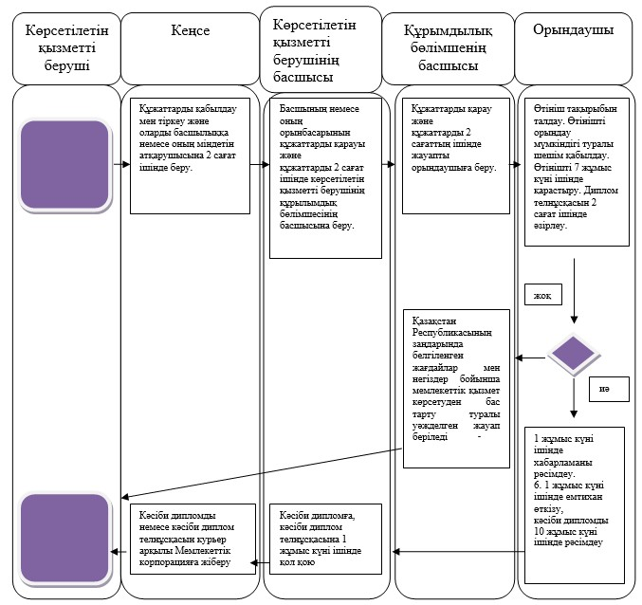

      Шартты белгілер:

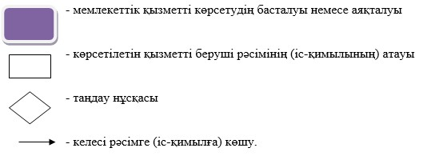

|  |  |
| --- | --- |
|  | Қазақстан Республикасы Инвестициялар және даму министрінің міндетін атқарушының 2016 жылғы 15 ақпандағы № 187 бұйрығына 2-қосымша |
|  | "Кеме экипажының ең аз құрамы туралы куәлік беру" мемлекеттік көрсетілетін қызмет регламентіне 1-қосымша |

**Портал арқылы мемлекеттік көрсетілетін қызметті көрсету кезіндегі функционалдық өзара іс-қимылдың № 1-диаграммасы**

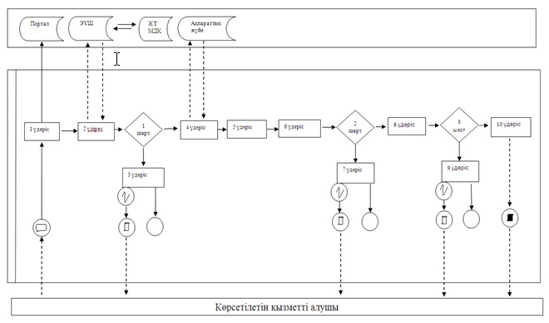

      Шартты белгілер:

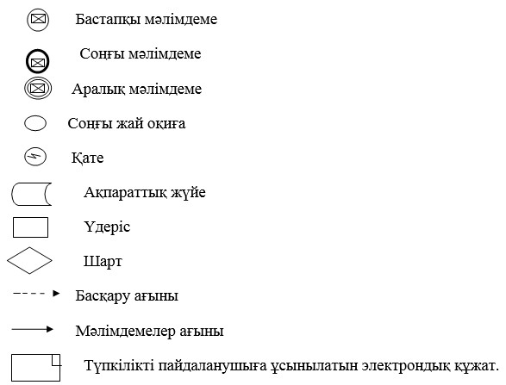

**Портал арқылы электронды мемлекеттік көрсетілетін қызметті**  
**көрсету кезіндегі функционалдық өзара іс-қимылдың № 2-диаграммасы**

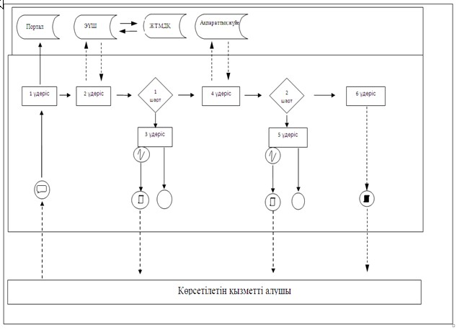

      Шартты белгілер:

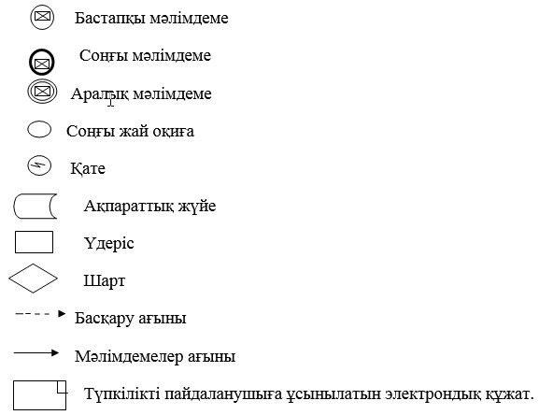

|  |  |
| --- | --- |
|  | Қазақстан Республикасы Инвестициялар және даму министрінің міндетін атқарушының 2016 жылғы 15 ақпандағы № 187 бұйрығына 3-қосымша |
|  | "Кеме экипажының ең аз құрамы туралы куәлік беру" мемлекеттік көрсетілетін қызмет регламентіне 2-қосымша |

**Мемлекеттік қызметті көрсетудің бизнес-процестерінің анықтамалығы**

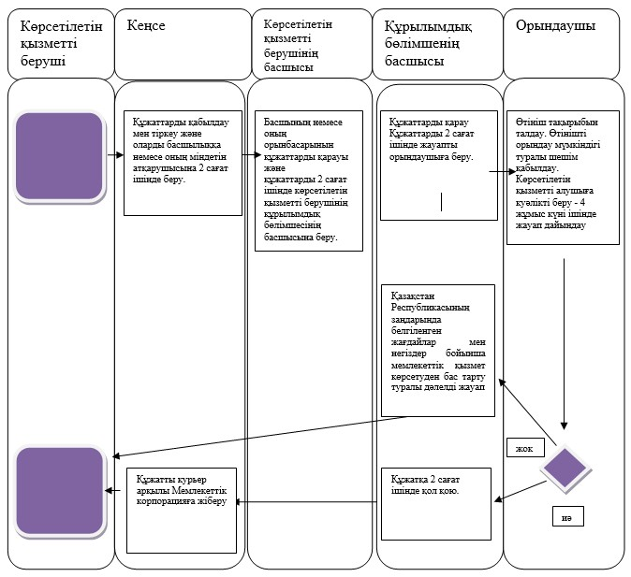

      Шартты белгілері:

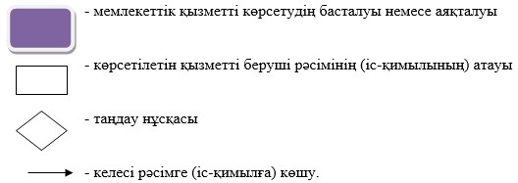

|  |  |
| --- | --- |
|  | Қазақстан Республикасы Инвестициялар және даму министрінің міндетін атқарушының 2016 жылғы 15 ақпандағы № 187 бұйрығына 4-қосымша |
|  | "Шағын көлемді кеменің ипотекасын мемлекеттік тіркеу және шағын көлемді кеменің ипотекасының мемлекеттік тіркеуді растайтын құжаттардың телнұсқасын беру" мемлекеттік көрсетілетін қызмет регламентіне 2-қосымша |

**Мемлекеттік қызметті көрсетудің бизнес-процестерінің анықтамалығы**

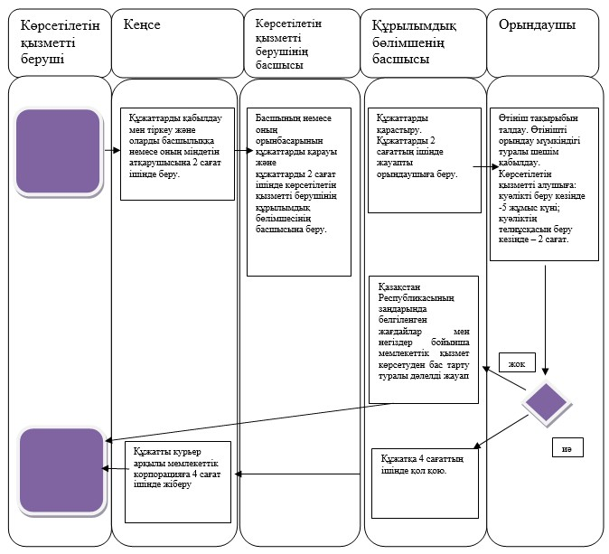

      Шартты белгілері:

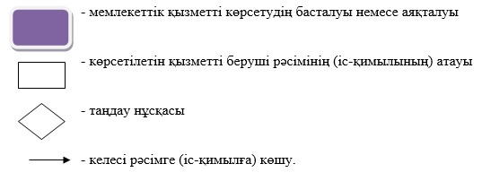

|  |  |
| --- | --- |
|  | Қазақстан Республикасы Инвестициялар және даму министрінің міндетін атқарушының 2016 жылғы 15 ақпандағы № 187 бұйрығына 5-қосымша |
|  | "Кеме ипотекасын мемлекеттік тіркеу және кеме ипотекасының мемлекеттік тіркелгенін растайтын құжаттардың телнұсқасын беру" мемлекеттік көрсетілетін қызмет регламентіне 2-қосымша |

**Мемлекеттік қызметті көрсетудің бизнес-процестерінің анықтамалығы**

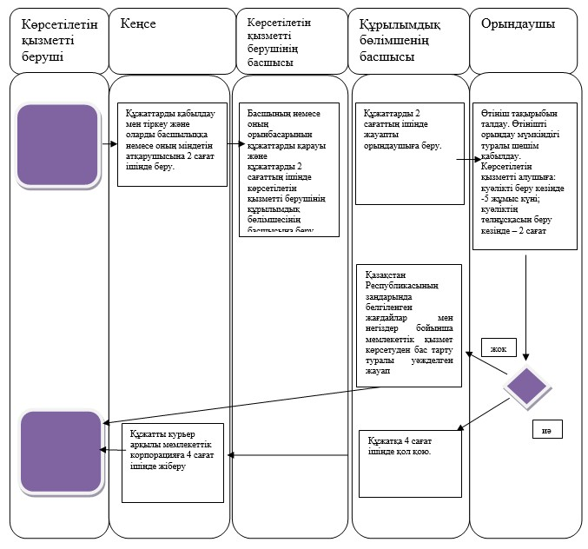

      Шарттың белгілері:

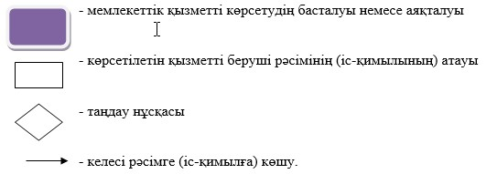

|  |  |
| --- | --- |
|  | Қазақстан Республикасы Инвестициялар және даму министрінің міндетін атқарушының 2016 жылғы 15 ақпандағы № 187 бұйрығына 6-қосымша |
|  | "Мемлекеттік кеме тізілімінде ішкі суда жүзетін кемелерді,  "өзен-теңіз" суларында жүзетін кемелерді және оларға құқықтарды мемлекеттік тіркеу" мемлекеттік көрсетілетін қызмет регламентіне 2-қосымша |

**Мемлекеттік қызметті көрсетудің бизнес-процестерінің анықтамалығы**

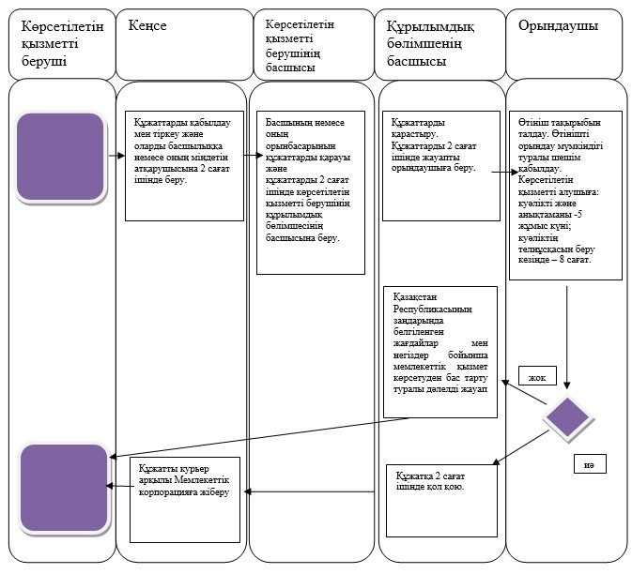

      Шартты белгілері:

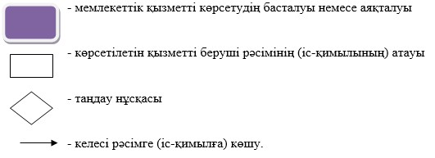

|  |  |
| --- | --- |
|  | Қазақстан Республикасы Инвестициялар және даму министрінің міндетін атқарушының 2016 жылғы 15 ақпандағы № 187 бұйрығына 7-қосымша |
|  | "Жалға алынған ішкі суда жүзетін кемелерді және "өзен-теңіз" суларында жүзетін кемелерді жалға алынған шетел кемелерiнiң тiзiлiмiнде мемлекеттiк тiркеу" мемлекеттік көрсетілетін қызмет регламентіне 2-қосымша |

**Мемлекеттік қызметті көрсетудің бизнес-процестерінің анықтамалығы**

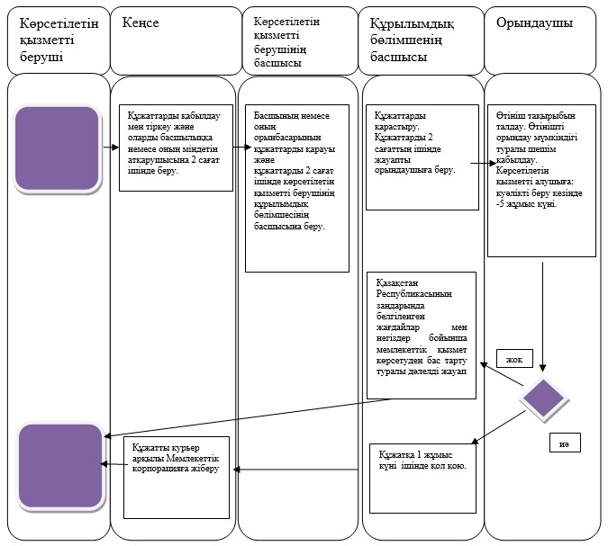

      Шартты белгілері:

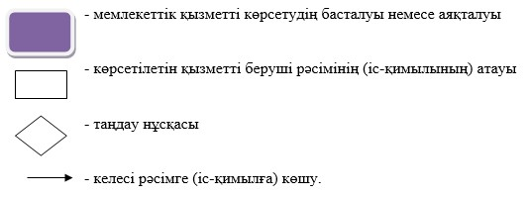

|  |  |
| --- | --- |
|  | Қазақстан Республикасы Инвестициялар және даму министрінің міндетін атқарушының 2016 жылғы 15 ақпандағы № 187 бұйрығына 8-қосымша |
|  | "Шағын көлемді кемелерді және оларға құқықтарды мемлекеттік тіркеу" мемлекеттік көрсетілетін қызмет регламентіне 2-қосымша |

**Мемлекеттік қызметті көрсету бизнес-процесінің анықтамалығы**

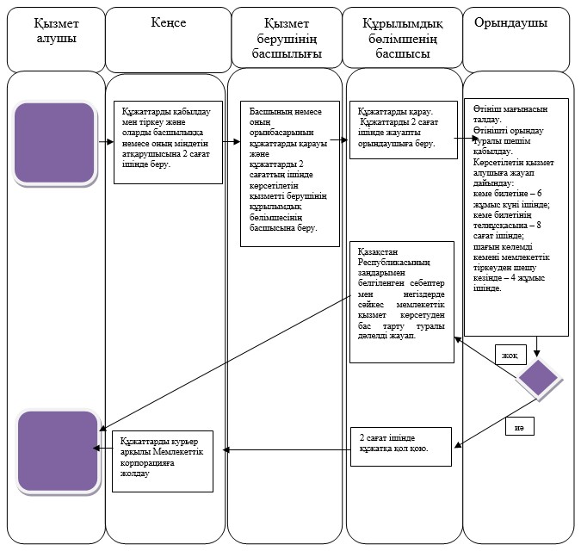

      Шартты белгілер:

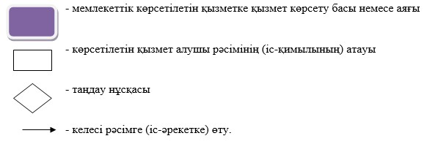

© 2012. Қазақстан Республикасы Әділет министрлігінің «Қазақстан Республикасының Заңнама және құқықтық ақпарат институты» ШЖҚ РМК